A전산(현장배합표): 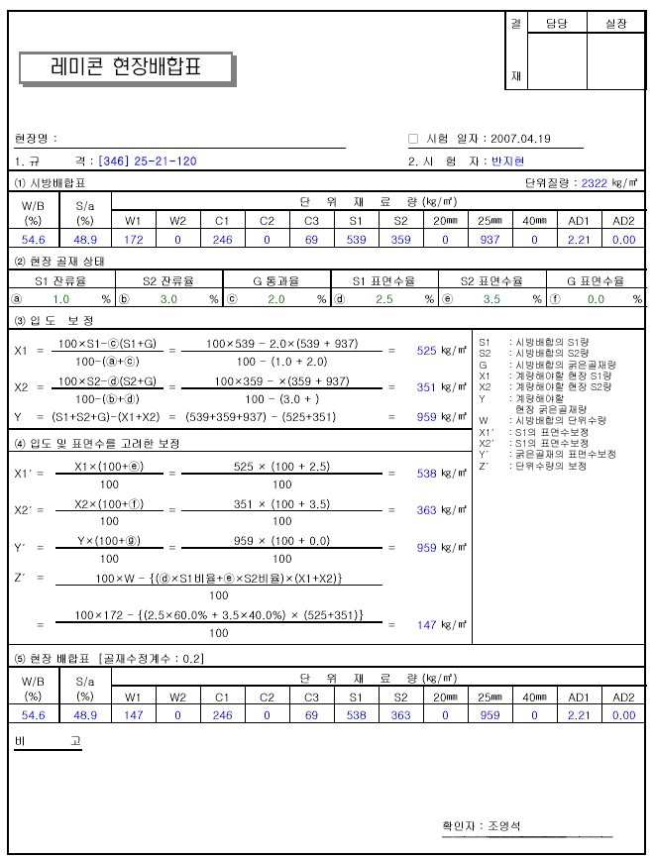
그림1

그림1과 동일한 입도 및 표면수 일 때 아래와 같이 현장배합값이 틀리다

한국전산(현장배합표)
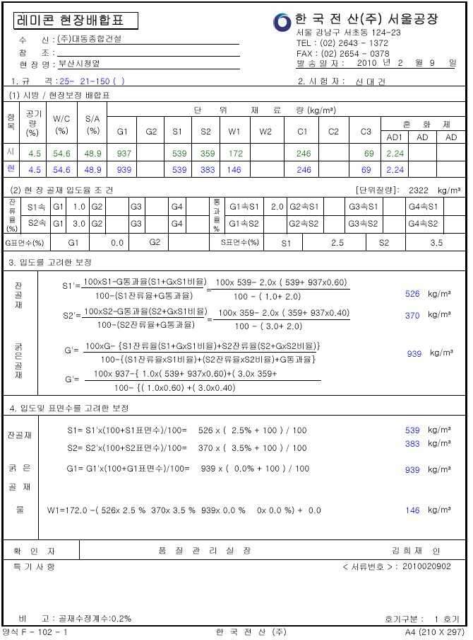
그림 2
그림2값이 맞는지 검산을 하면 아래와 같다. 입도를 고려한 보정값에서 각각 함유하고 있는 모래 자갈 값을 빼면 시방배합이 나와야 한다.
한국전산(현장배합표)_검산
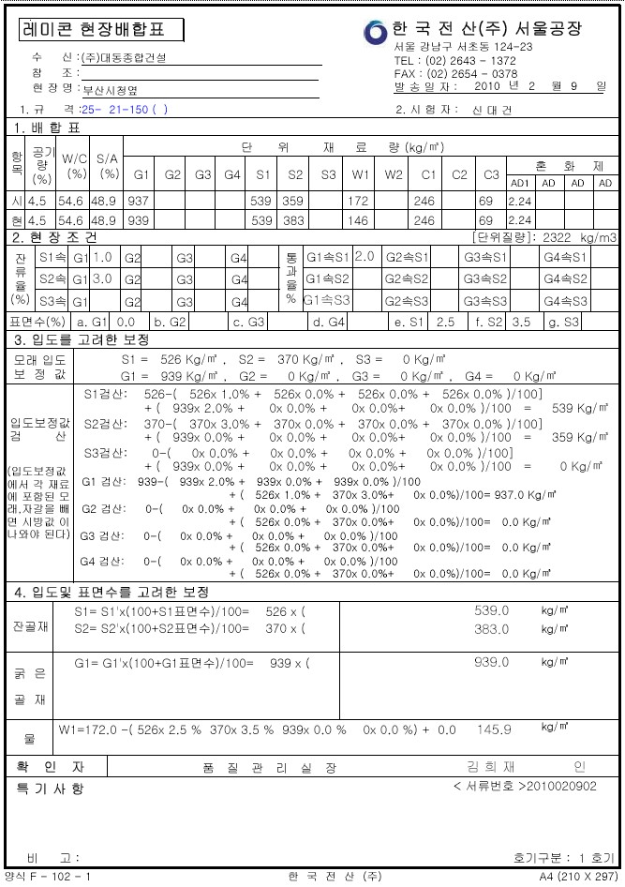
B전산(현장배합표)
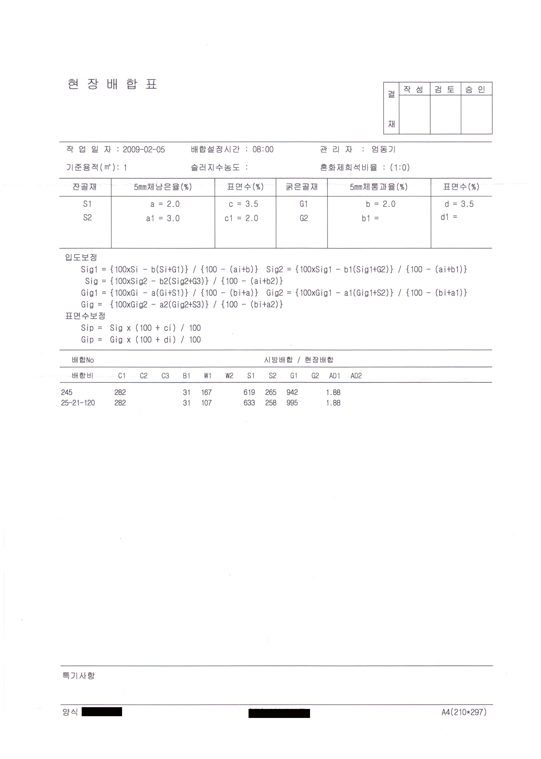
그림4

그림4와 같은 조건에서 현장배합을 구하면 아래와 같이 다르게 나온다.
이것은 현장배합 보정 공식이 다르기 떄문이다.
한국전산(현장배합표)
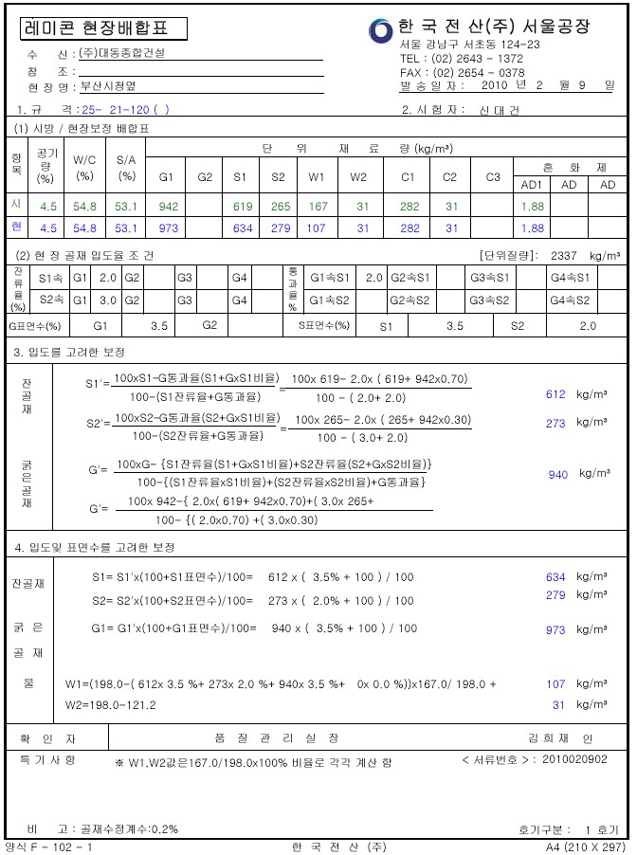
그림 5
그림5값이 맞는지 검산을 하면 아래와 같다. 입도를 고려한 보정값에서 각각 함유하고 있는 모래 자갈 값을 빼면 시방배합이 나와야 한다.
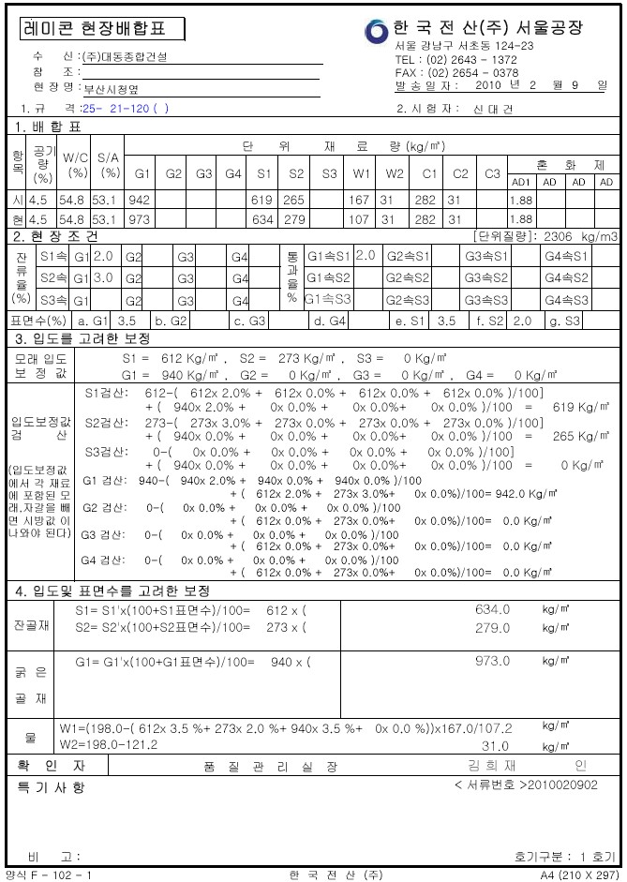
한국전산(현장배합표)_검산

